学历电子照片采集上传流程

一 、 登录网站注册账号

网址：http://www.xinhuacu.com/#/home
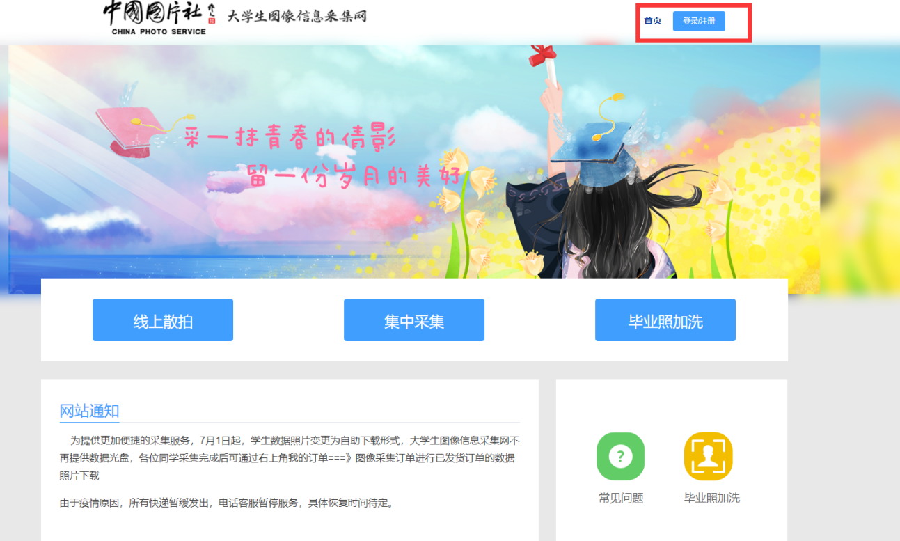
大学生图像信息采集网
注册账号需填写手机号码 ，收取动态验证码 ，无需固定密码； 首次登陆账号需填写个人姓名和邮箱地址，建议使用 QQ 邮箱 。

二 、 准备照片
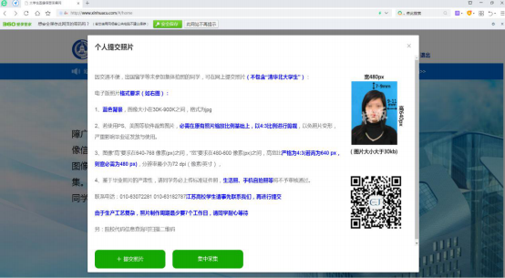
电子照片规格提示页面
1 . 将照片规格提示页面保存至手机 ，带至就近照相馆，嘱咐摄 影师严格按照提示拍摄， 只需照片电子档即可；
2 . 注意添加照相馆工作人员微信 、QQ 或其他联系方式 ，如之 后出现照片上传失败的情况，立即委托摄影师微调 。

三 、 上传信息
登录个人账号后 ，点击 “提交照片”，进入信息上传页面 ，完成个 人信息填写和电子照片上传 。

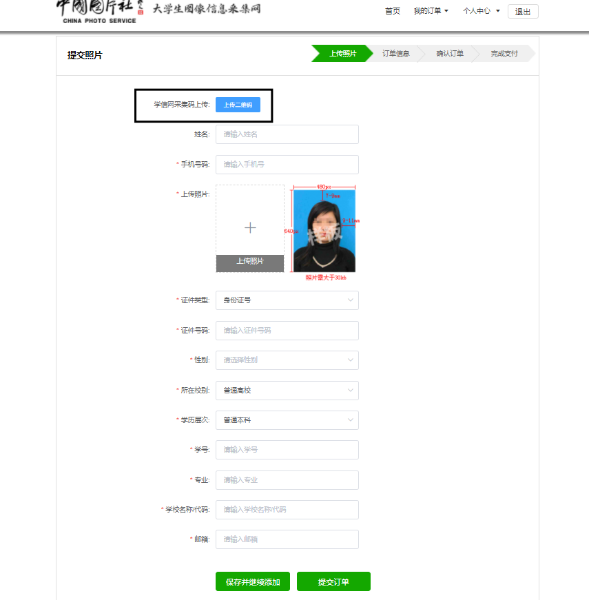
信息上传页面

※注意：个人信息要严格按照学籍信息填写 （可登陆学籍网学信网 https://www . chsi . com . cn/查询），不能有任何错误，以免 造成信息不匹配 、图像无法同步等多种状况 ，严重的甚至会影响学生 毕业 。

※注意：如果照片上传失败 ，原因为电子照片不符合相关要求 ，当前页面会弹出具体提示（如上图），请将提示图片发至照相馆工作人员， 嘱咐其按具体要求进行调整， 随后继续上传直至成功为止 。

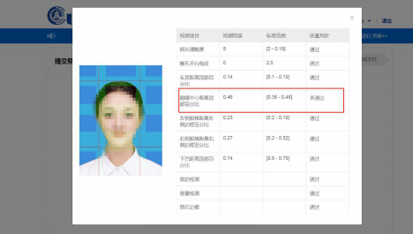

四 、 提交订单 、修改订单并扫码付费

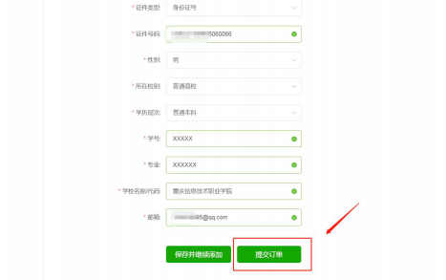
1 . 检查个人信息，确认无误后提交订单；
2 . 在页面顶端， 点击 “我的订单” ，查看订单信息；
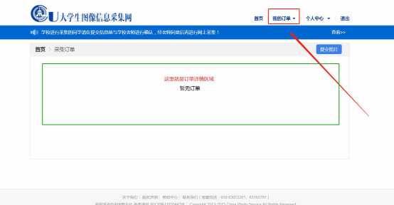
此时订单已生成 ，需要扫码付费 。
注意：需在订单详情里填写具体收件人地址 ， 用于新华社邮寄纸质照片，请寄给辅导员老师收集。毕业前统一将照片交至教务处办理毕业证。

